SESSION 2016

CAP AÉRONAUTIQUE

Option : Structure

ÉPREUVE EP1 : Utilisation de la documentation technique

DOSSIER RÉPONSE

CAP AÉronautique option Structure | Code : 5025307 | Session 2016 | CORRIGÉ
ÉPREUVE EP1 : Utilisation de la documentation technique | Durée : 2h | Coefficient : 2 | Page 1 / 7

Le sujet se compose de 7 pages numérotées de 1 / 7 à 7 / 7.
Dès que le sujet vous est remis, assurez-vous qu’il est complet

Calculatrice autorisée, conformément à la circulaire 99-186 du 16 novembre 1999.
Le dictionnaire bilingue anglais est autorisé

LE SUJET EST À RENDRE DANS SON INTÉGRALITÉ

SUJET

Vérification juste de l’applicabilité des documents

Questions 1, 3, 5, 6

Exhaustivité du repérage des informations nécessaires à l’opération

Questions 8, 10, 11, 12, 14, 16, 17, 18, 19, 21

Exactitude du décodage des informations

Questions 2, 4, 7, 9, 13, 15, 20, 22

Objectif :

L’épreuve a pour objectif l’évaluation de la compétence :

C01 : Utiliser des documents techniques relatifs à la réalisation de son opération.

On donne :

L’évaluation a pour support l’utilisation de la documentation technique spécifique à une opération sur une partie de la structure d’un aéronef.

On demande (dans le temps imparti) au candidat :

Dans l’objectif de préparer une opération, il s’agit de repérer et de décoder les informations nécessaires en répondant à la problématique via les questions suivantes

Problématique

Vous faites partie d’une équipe de production, dans un atelier agréé part 21. Lors de votre prise de poste en équipe du matin, vous devez monter une pièce sur la structure de l’aéronef. Pour réaliser votre travail, vous devez répondre aux questions suivantes.

Questions

- Vous devez assembler la pièce repère 100 du dessin d’ensemble. Expliquez pourquoi la position de cette pièce est située sur le côté droit de l’avion (Y= - 735) ?

Sur le marquage, la pièce est identifiée en 201. 201 est une pièce élémentaire montée sur le côté droit et le côté droit sur l’avion est Y- .

- Identifier, en colorant en bleu, la position de la pièce L531.12345.201.02 sur le plan suivant.
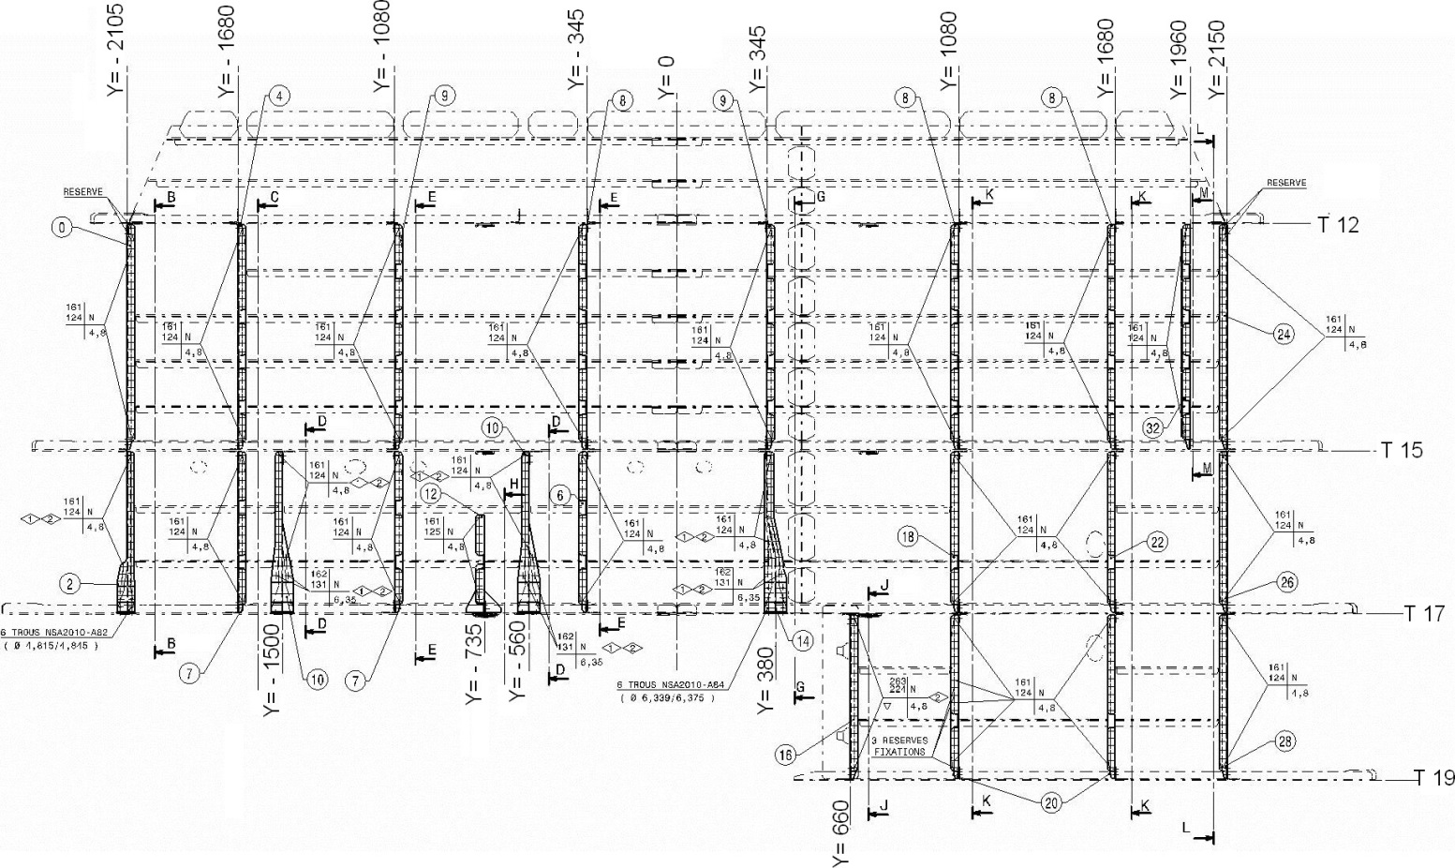

- Quels numéros de série des aéronefs sont concernés par l’assemblage des pièces 100 et 101 ?

MSN 330 à MSN 350

- Lors du contrôle du kit d’assemblage, vous devez contrôler le numéro de la pièce Rep 100 avant de la monter. En sachant que le marquage est sur la surface intérieure du pliage, tracé, en respectant les normes, la position du marquage de la pièce sur le plan suivant.
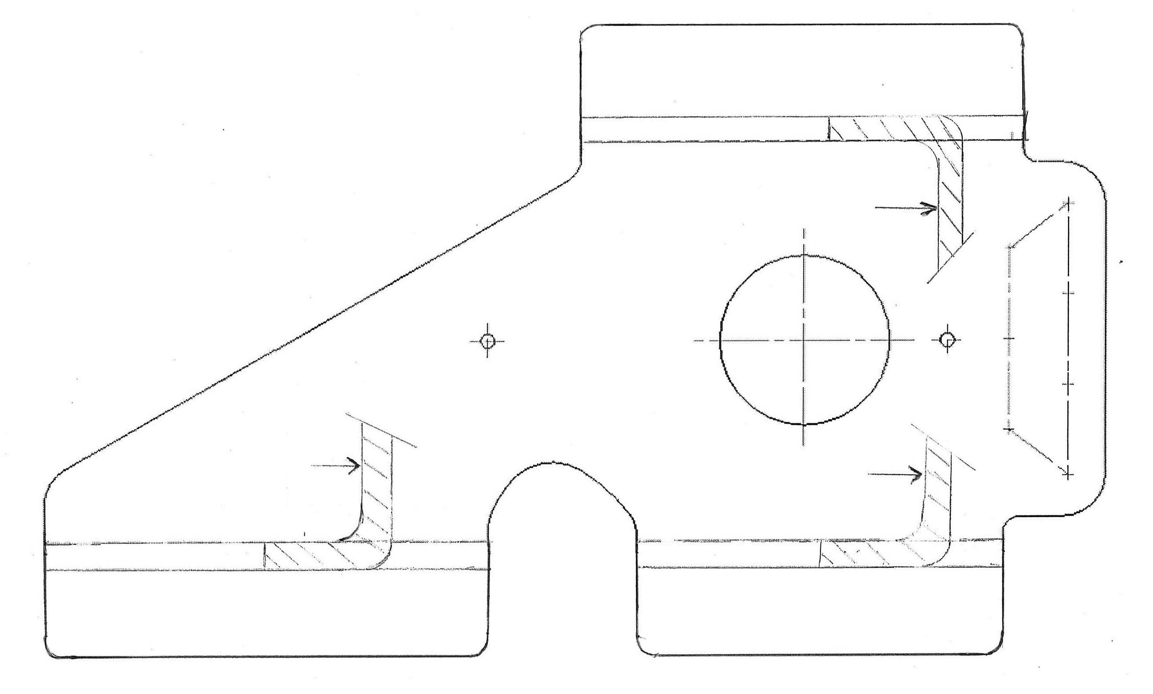

- À quelle signification correspond la lettre L, de la référence de la pièce Rep 100 ?

Au type d’avion : A380

- Pendant votre préparation, votre responsable vous annonce que sur la section H-H, une erreur s’est glissée dans la croix qui désigne la pose des fixations hilites. Quelle est cette erreur ?

L’erreur glissée dans la croix est le symbole :

- Justifier votre réponse.

Le triangle représente une fraisure alors que la fixation, EN 6115, utilisée est un hilite à tête protubérante donc il n’y a pas besoin de réaliser une fraisure

- À quels diamètres (mini et maxi) devez-vous réaliser l’alésage pour insérer la fixation Rep 243 ?

Entre 4.815mmet 4.845mm

- Quelle est la valeur de l’intervalle de tolérance de l’alésage ?

30 µm

- Pour absorber le rayon sous tête d’un hilite de ∅4.83mm, quelle est la valeur du rayon du mouchage ?

0.75mm à 1 mm

- Quelle est l’intervalle des épaisseurs que vous pouvez assembler avec le code longueur de la fixation hilite Rep 243 ? Valeur en mm.

Entre 6.223 mm et 7.813 mm

- Après épinglages à 40% des pièces Rep 100 et Rep 101 avec des épingles tarées à 20g, un jeu de 0.15mm est apparu entre les deux pièces. Quelle résine devez-vous employer pour compenser le jeu ?
AIMS10-07-001

- Pourquoi devez-vous employer une résine pour compenser le jeu ?

Parce que le jeu est strictement supérieur de 0.1mm pour un épinglage de 20g à 40%

- Pour compenser le jeu, vous prendrez la résine de substitution, Redux 870 A/B. Quelle quantité de résine part B devez-vous prendre pour un poids de 100g de part A ?

Part B : 45.5g

- Vous devez réaliser une métallisation sur la pièce Rep 100. Quel est le diamètre de décapage pour une surface d’appui de 10 mm ?

Décapage de 12mm à 14 mm

- Vous allez monter les fixations sur du mastic intercalaire frais. Quelle douille de serrage devez-vous utiliser pour serrer l’écrou Rep 263 au deuxième serrage ?

Repère de la douille de serrage : 15

- Combien de temps devez-vous attendre entre les deux serrages afin de laisser le temps au mastic de fluer ?

5 à 10 minutes

- Avec le calibre de contrôle, vous allez contrôler la longueur de la fixation. À quel intervalle doit-être comprise la hauteur ?

Entre 7.6 mm et 9.5 mm

- Lors du contrôle de l’écrou, la cale de 4/100 passe à un endroit. La fixation est-elle bien montée ?

Non

- Expliquer la réponse.

La cale de 0.04mm ne doit pas passer sous l’écrou, car le jeu est exclusivement inférieur à 0.04mm

- D’après le relevé de cotes ci-après, estimez-vous que la portée de tête de la fixation soit correcte ?

Cale de 0.03mm passe sous la tête à 75%

Non

- Expliquer la réponse.

Le jeu de 0.03mm est acceptable uniquement que sur 50% de la portée de la tête. Ici elle est de 75% donc il n’est pas acceptable

